**Pavadinimas** Entalpija. Heso dėsnis.

**Dalykas** Chemija

**Klasė** IV gimnazijos

**Pasiekimų sritis**

Gamtos mokslų prigimties ir raidos pažinimas (A),

Gamtamokslinis komunikavimas (B),

Gamtos objektų ir reiškinių pažinimas (D),

Problemų sprendimas ir refleksija (E).

**Mokymo(si) turinio tema** Cheminės reakcijos.

**Ilgalaikio plano dalis** Cheminių reakcijų klasifikavimas

**Valandų skaičius nurodytas ilgalaikiame plane** 3

**Mokymosi uždaviniai (pamatuojami) ir vertinimo kriterijai**

* 1. Apibūdina egzotermines ir endotermines reakcijas, sieja jas su reaguojančios sistemos energijos pokyčiu (entalpija).
  2. Apibrėžia, kas yra standartinės entalpijos ir junginio susidarymo standartinės entalpijos pokytis.
  3. Užrašo ir taiko termochemines reakcijų lygtis išsiskyrusios ar sugertos šilumos bei medžiagos kiekiui apskaičiuoti.
  4. Paaiškina ir taiko Heso dėsnį – pagal pateiktas termochemines reakcijų lygtis apskaičiuoja reakcijos standartinės entalpijos pokytis.
  5. Sprendžia uždavinius – pagal junginių susidarymo standartines entalpijas apskaičiuoja reakcijos standartinės entalpijos pokytį.
  6. Analizuoja maisto produktų energinę vertę, paros energijos (maisto) poreikį žmogui ir apskaičiuoja energijos kiekį, gaunamą iš maisto produktų

**Galimi mokymo(si) metodai, siūloma veikla**

Kalbant apie egzotermines ir endotermines reakcijas, rekomenduojama pademonstruoti bandymus: 1) užpilus kūginėje kolboje 5 g sodos nedideliu acto rūgšties kiekiu, jaučiasi kaip atšąla kolbos dugnas; 2) į mėgintuvėlį su druskos rūgšties 10 – 15 % tirpalu įmetus kelias cinko granules, jaučiasi, kaip mėgintuvėlis įšyla.

**Mokymui(si) skirtas turinys, pateikiamas tekstu, vaizdu, su nuorodomis ir pan.**

**Šiluminis efektas ir entalpijos pokytis**

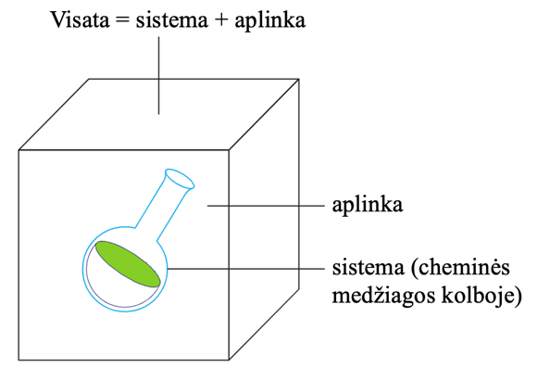Vykstant cheminėms reakcijoms, ryšiai tarp reagentų dalelių yra suardomi, o ryšiai tarp produktų dalelių susidaro. Ryšio suardymui reikalinga energija, o ryšiams susidarant, energija išsiskiria. Priklausomai nuo to, kiek energijos buvo sunaudota ir kiek išsiskyrė, reakcijos pagal šiluminį efektą skirstomos į egzotermines ir endotermines. Kalbant apie šiluminį efektą, pabrėžiama, kad reagentų ir produktų mišinys yra vadinamas sistema, iš kurios šiluma gali išsiskirti į aplinka – **egzoterminė** **reakcija**, arba sugerti šilumą iš aplinkos – **endoterminė** **reakcija**.

Egzoterminių reakcijų pavyzdžiai: degimas, gliukozės oksidacija, rūgščių neutralizacija šarmais ir kt. Endoterminių reakcijų pavyzdžiai: fotosintezė, terminis skilimas, amonio druskų tirpimas ir kt. Pabrėžtina, kad šiluminis efektas nepriklauso nuo reakcijos tipo – tiek skilimo, tiek jungimosi reakcijos gali būti ir egzoterminės, ir endoterminės. Norint užrašyti šiluminį efektą reakcijai, naudojamas entalpijos pokytis.

**Entalpija (H)** – tai energijos (šilumos) kiekis, kuris išsiskiria arba yra sugeriamas cheminės reakcijos metu. Reikia atskirti reakcijos standartinės entalpijos pokytį ir junginio susidarymo standartinės entalpijos pokytį.

**Reakcijos standartinės entalpijos pokytis (ΔHr)** rodo sistemos sugertos arba išskirtos per reakciją energijos (šilumos) kiekį esant pastoviam slėgiui.

ΔH matavimo vienetas kJ/mol. Indeksas „r“ prie ΔHr reiškia „reakcijos“.

**Egzoterminės** **reakcijos** (ΔHr < 0 kJ/mol) išskiria energiją (šiluma išskiriama).

**Endoterminės** **reakcijos** (ΔHr > 0 kJ/mol) reikalauja energijos (šiluma sugeriama).

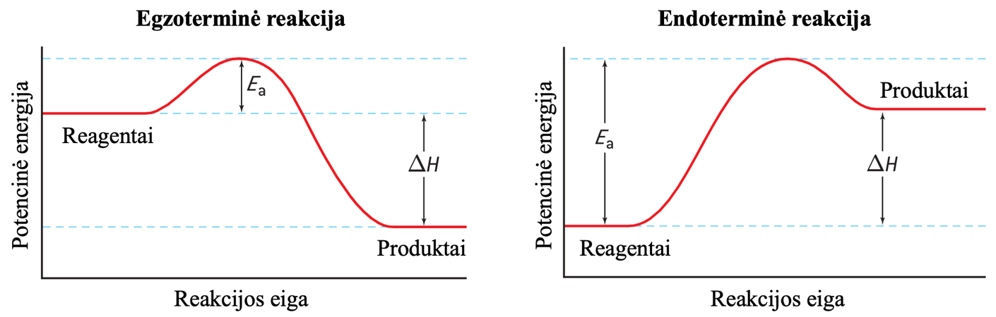

Prie reakcijos lygties užrašius entalpijos pokytį, gaunama termocheminė reakcijos lygtis:

C6H12O6 + 6O2 → 6CO2 + 6H2O, ΔH = –2800 kJ/mol (egzoterminė reakcija)

6CO2 + 6H2O → C6H12O6 + 6O2, ΔH = +2800 kJ/mol (endoterminė reakcija)

Pakeitus reakcijos kryptį, pasikeičia entalpijos pokyčio ženklas, bet nesikeičia vertė.

Termocheminės reakcijų lygtys taikomos išsiskyrusios ar sugertos šilumos kiekiui apskaičiuoti, nes reakcijos lygties stechiometriniai koeficientai, rodantys medžiagų kiekių (mol) santykį reakcijoje, yra susiję su entalpijos pokyčio verte.

N2 + 3H2 → 2NH3, ΔH = –92 kJ/mol

Pavyzdžiui, iš pateiktos aukščiau termocheminės reakcijos lygties matyti, kad, sureagavus 1 mol N2 su 3 mol H2 ir susidarius 2 mol NH3, išsiskyrė 92 kJ šilumos. Jei sureaguotų 2 mol N2, išsiskyrusios šilumos kiekis būtų dvigubai didesnis – 184 kJ, o susidarius 1 mol NH3 – dvigubai mažesnis – 46 kJ.

**Junginio susidarymo standartinės entalpijos pokytis (ΔHf)** – tai energijos pokytis, susidarant 1 molui junginio iš standartinės būsenos vieninių medžiagų.

Indeksas „f“ prie ΔHf reiškia „*formation*“ – angl. susidarymas.

**Standartinė būsena** – tai medžiagos būsena, esant 1 bar (100 kPa) slėgiui ir, dažniausiai, 25 °C (298 K) kambario temperatūrai, pvz., vanduo yra skystis, anglis – kieta, vandenilis – dujos.

Galima užrašyti junginio susidarymo standartinės entalpijos pokyčio reakcijų lygtis. Dažniausiai, tokios reakcijų lygtys yra teorinės. Taikant aukščiau parašytus apibrėžimus, junginio 1 mol turi būti gautas iš vieninių medžiagų standartinėse būsenose.

H2(d) + ½O2(d) → H2O(s), ΔHf = –286 kJ/mol

½H2(d) + ½I2(d) → HI, ΔHf = +26 kJ/mol

C(k) + 2H2(d) → CH4(d), ΔHf = –74 kJ/mol

2C(k) + 3H2(d) + ½O2(d) → C2H5OH(s), ΔHf = –278 kJ/mol

Junginių standartines susidarymo entalpijas galima rasti žynynuose. Kai kurių medžiagų standartinės susidarymo entalpijos (ΔHf) pateiktos lentelėje:

|  |  |  |  |
| --- | --- | --- | --- |
| **Pavadinimas** | **Formulė** | **Būsena** | **ΔHf, kJ/mol** |
| Vandenilis | H2 | d | 0 |
| Vanduo | H2O | s | –286 |
| Vandens garai | H2O | d | –242 |
| Anglies(IV) oksidas | CO2 | d | –394 |
| Vandenilio chloridas | HCl | d | –92 |
| Vandenilio jodidas | HI | d | +26 |
| Metanas | CH4 | d | –74 |
| Etanolis | C2H5OH | s | –278 |

Sutarta, kad vieninių medžiagų susidarymo standartinės entalpijos pokytis laikomas lygus nuliui.

Žinant vienų junginių standartines susidarymo entalpijas, galima apskaičiuoti reakcijoje dalyvaujančių medžiagų standartines susidarymo entalpijas, atėmus reagentų standartinių susidarymo entalpijų sumą iš produktų standartinių susidarymo entalpijų sumos.

$$∆H_{r}=\sum{∆H_{f}\left(produktų\right) – \sum{∆H_{f}\left(reagentų\right)}}$$

„∑“ ženklas reiškia sumą.

Pavyzdžiui, reikia apskaičiuoti reakcijos standartinės entalpijos pokytį:

Fe2O3(k) + 3CO(d) → 2Fe(k) + 3CO2(d)

Jei žinomos junginių susidarymo standartinės entalpijos:

ΔHf(Fe2O3(k)) = –822 kJ/mol; ΔHf(CO(d)) = –111 kJ/mol; ΔHf(CO2(d)) = –394 kJ/mol.

Svarbu prisiminti, kad vieninių medžiagų ΔHf = 0 kJ/mol, todėl Fe(k) jis nepateiktas.

Pasinaudodami ΔHr skaičiavimo formule, gauname lygtį:

$$∆H_{r}=\sum{2∙∆H_{f}\left(Fe\left(k\right)\right)+3∙∆H_{f}\left({CO}_{2}\left(d\right)\right) – \sum{∆H_{f}\left({Fe}_{2}O_{3}(k)\right)+3∙∆H_{f}\left(CO(d)\right) }}=$$

$$=\left(2∙0+3∙\left(–394\right)\right) – \left(\left(–822\right)+3∙\left(–111\right)\right)= –1182 – \left(–1155\right)= –27 kJ/mol$$

**Heso dėsnis**

**Heso dėsnis** teigia, kad cheminės reakcijos entalpijos pokytis nepriklauso nuo reakcijos kelio. Kitaip tariant, jei cheminė reakcija gali vykti keliais skirtingais etapais, bendras energijos pokytis (entalpijos pokytis) bus tas pats, nepriklausomai nuo to, kiek ir kokių tarpinių reakcijų vyko. Heso dėsnį galima taikyti, kai reakcijos vyksta keliais etapais, o jų entalpijos pokyčiai yra žinomi.

**Pavyzdys 1:**

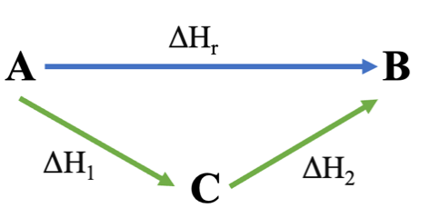

A → B reakciją galima atlikti netiesioginiu keliu: A → C ir C → B. Žinant ΔH1 ir ΔH2 vertes, galima apskaičiuoti ΔHr vertę: ΔHr = ΔH1 + ΔH2. Į paveikslėlyje pateiktas rodykles galima žiūrėti kaip į vektorius matematikoje: $\vec{AB }= \vec{AC }+ \vec{CB }$.

**Pavyzdys 2:**

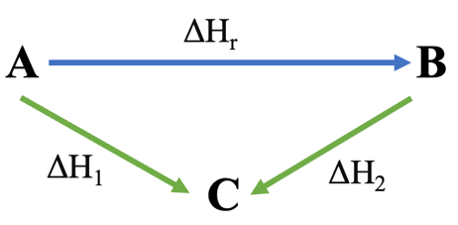

Tarkime, žinome A → C ir B → C reakcijų standartinių entalpijų pokyčius ir norime sužinoti A → B reakcijos standartinės entalpijos pokytį ΔHr. Šiuo atveju: ΔHr = ΔH1 – ΔH2. Kad gautume mums reikalingą reakcijų seką: A → C → B, turime pakeisti ΔH2 ženklą iš pliuso į minusą.

Heso dėsnis veikia dėl to, kad energijos skirtumas tarp A ir B medžiagų yra pastovus, o reakcijos kelias šiam skirtumui įtakos neturi.

Heso dėsnis naudojamas termocheminiuose skaičiavimuose, pvz., degimo reakcijose, rūgščių-bazių reakcijose ir standartinių junginių susidarymo entalpijų skaičiavimuose. Juo galima įvertinti reakcijas, kurių standartinės entalpijos pokytį negalima lengvai išmatuoti eksperimentiniu būdu. Jei turime kelias reakcijas su žinomais entalpijos pokyčiais, galime jas sudėti taip, kad būtų gauta bendroji reakcija, ir suskaičiuoti bendrą entalpijos pokytį.

**Pavyzdys 3:**

Pateikti dviejų reakcijų standartinių entalpijų pokyčiai:

1 reakcija: 2C(k) + O2(d) → 2CO(d), ΔH1 = −222 kJ/mol

2 reakcija: C(k) + O2(d) → CO2(d), ΔH2 = −394 kJ/mol

Reikia apskaičiuoti trečiosios reakcijos standartinės entalpijos pokytį ΔHr:

2CO(g) + O2(d) → 2CO2(d), ΔHr = ? kJ/mol

Užduotį atlikti galima 2 būdais.

**1 būdas – užrašant ir pasinaudojant reakcijų ciklu.**

Reakcijos 2CO(g) + O2(d) → 2CO2(d), kurios standartinės entalpijos pokytį reikia surasti, lygtis užrašoma ciklo viršuje. Pirmosios reakcijos 2C(k) + O2(d) → 2CO(d) lygtis rašoma ciklo apačioje ir nurodoma ΔH1 kryptis. Kad galima būtų užrašyti antrąją reakcijos lygtį, pridedama dar viena O2 molekulė (pažymėta oranžine spalva). Kadangi ši molekulė lieka nepakitusi pirmosios reakcijos kryptimi, ΔH1 vertė nesikeičia.

Kad gautume ΔH2 kryptį, reikia padvigubinti antrosios reakcijos C(k) + O2(d) → CO2(d) lygties koeficientus ir ΔH2 vertę.

|  |  |
| --- | --- |
| Pirmosios reakcijos kryptis | Antrosios reakcijos kryptis |
|  |  |

Sujungus abiejų reakcijų kryptis ir užrašius ΔH vertes, gaunamas trijų reakcijų ciklas:

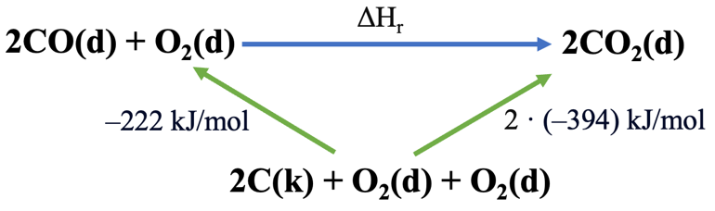

Pagal gautą reakcijų ciklą apskaičiuojama ΔHr vertę: ΔHr = –ΔH1 + 2ΔH2.

ΔHr = –(–222) + (2 · (–394)) = – 566 kJ/mol.

**2 būdas – kombinuojant turimas termochemines reakcijų lygtis.**

Pasitelkiant šį būdą, reikia pertvarkyti turimas reakcijų lygtis, siekiant gauti norimą lygtį ir apskaičiuoti jos standartinės entalpijos pokytį ΔHr.

Reikia pakeisti pirmosios reakcijos kryptį, kad sutaptų su galutine reakcijos lygtimi:

2CO(d) → 2C(k) + O2(d), ΔH1 = +222 kJ/mol

Pakeitus kryptį, pasikeičia ΔH1 ženklas iš minuso į pliusą.

Kadangi galutinėje reakcijoje turi susidaryti 2CO2, antrosios reakcijos koeficientus reikia padvigubinti:

2C(k) + 2O2(d) → 2CO2(d), ΔH2 = −788 kJ/mol

Padvigubinus koeficientus, padvigubėja ΔH2 vertė.

Gautos lygtys sudedamos, siekiant gauti galutinę reakciją ir apskaičiuoti jos ΔHr vertė:

2CO(d) → ~~2C(k)~~ + ~~O~~~~2~~~~(d)~~, ΔH1 = +222 kJ/mol

~~2C(k)~~ + ~~2~~O2(d) → 2CO2(d), ΔH2 = −788 kJ/mol

––––––––––––––––––––––––––––––––––––––––––

2CO(g) + O2(d) → 2CO2(d), ΔHr = +222 – 788 = –566 kJ/mol

**Maisto produktų energinė vertė**

Energija, supaprastintai, yra gebėjimas atlikti darbą arba perduoti šilumą. Vienas iš būdų matuoti energijos kiekį – kalorijomis. Kalorija yra energijos matavimo vienetas, dažniausiai naudojamas apibūdinti šilumai arba energijai, gaunamai iš maisto.

Yra dvi pagrindinės kalorijų rūšys:

1. **Mažoji kalorija (cal)** – tai energijos kiekis, reikalingas 1 gramui vandens pašildyti 1 °C.

2. **Didžioji kalorija (kcal)** arba **maistinė kalorija** – tai energijos kiekis, reikalingas 1 kilogramui vandens pašildyti 1 °C. 1 kcal = 1000 cal.

Kalorijos siejasi su kitais energijos vienetais. Pavyzdžiui, tarptautinėje vienetų sistemoje (SI) energija matuojama džauliais (J):

**1 kalorija (cal) = 4,184 J**

**1 kilokalorija (kcal) = 4184 J = 4,184 kJ**

Maisto energija dažniausiai nurodoma kilokalorijomis (kcal), o mūsų kūnas šią energiją naudoja gyvybinėms funkcijoms palaikyti ir fizinei veiklai. Kuo daugiau kalorijų suvartojame, tuo daugiau energijos turime.

Kai kurių maisto produktų apytikslė energinė vertė kilokalorijomis (kcal) 100 gramų produkto pateikta lentelėje:

|  |  |  |  |  |  |
| --- | --- | --- | --- | --- | --- |
| **Produktas, 100 g** | **Energinė vertė, kcal** | **Produktas,**  **100 g** | **Energinė vertė, kcal** | **Produktas,**  **100 g** | **Energinė vertė, kcal** |
| Obuoliai | 52 | Virtos bulvės | 77 | Kepta vištiena  (be odos) | 165 |
| Apelsinai | 47 | Baltoji duona | 265 | Lašiša | 206 |
| Bananai | 89 | Virti ryžiai | 130 | Sūris (čederio) | 535 |
| Braškės | 32 | Virti kiaušiniai | 155 | Migdolai | 579 |
| Morkos | 41 | Avižiniai dribsniai | 389 | Šokoladas  (pieninis) | 535 |

Pateiktos energinės vertės gali šiek tiek skirtis priklausomai nuo gamybos būdo ar produkto kilmės.

Vidutinio aktyvumo vyras su maistu turėtų gauti apie 2600 kcal, moteris – apie 2000 kcal. Reikalingas kalorijų kiekis priklauso nuo kūno masės ir fizinio aktyvumo. Kuo daugiau kalorijų yra sunaudojama, tuo daugiau reikia gauti su maistu.

Jei kalorijų suvartojama daugiau, nei sunaudojama, organizmas perteklių kaupia kaip riebalus. Jei kalorijų sunaudojama daugiau, nei suvartojama, organizmas skaido raumenis ir riebalus, todėl mažėja kūno masė. Svarbu palaikyti suvartojamų ir sunaudojamų kalorijų balansą. Taip pat svarbu maitintis įvairiu maistu, patenkinančiu kūno baltymų, angliavandenių, riebalų, vitaminų ir mikroelementų poreikį.

**Užduotys, skirtos pasiekti mokymosi uždavinių**

Reakcijos standartinės entalpijos sąsaja su medžiagų kiekiais

**2022 m. VBE III dalies 2.1 klausimas**

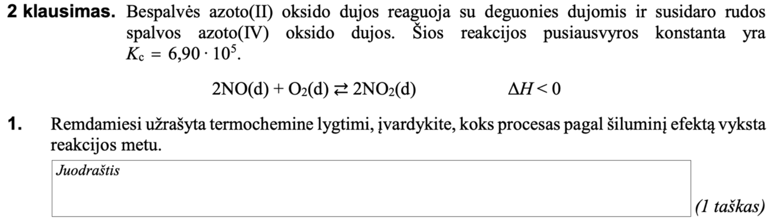

(Ats. egzoterminis)

**2023 m. VBE I dalies 5 klausimas**

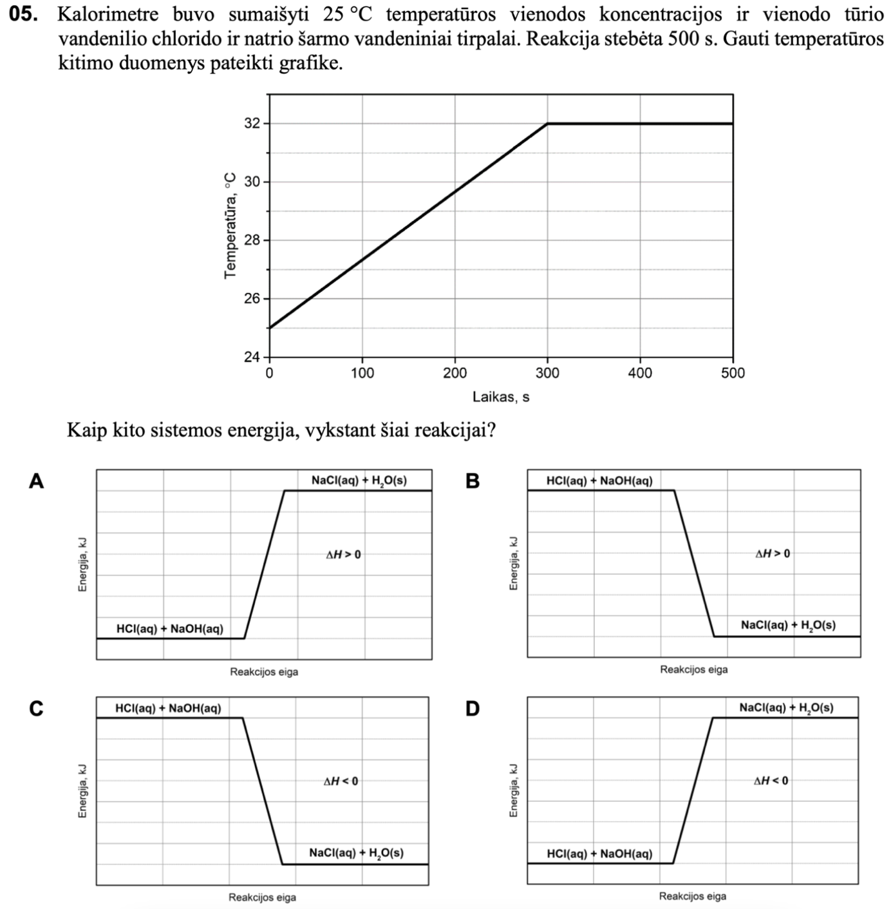

(Ats. C)

**2015 m. pakartotinės sesijos VBE I dalies 30 klausimas**

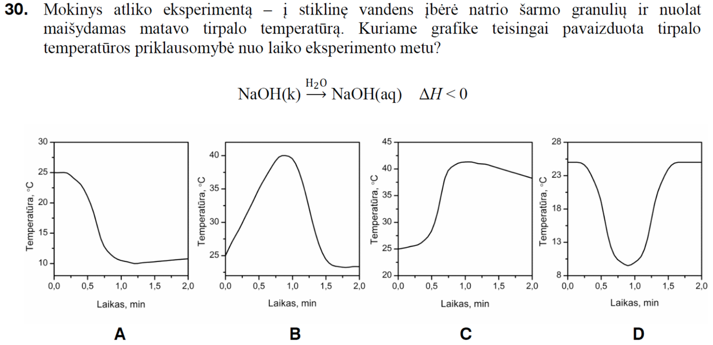

(Ats. C)

**2021 m. VBE III dalies 3.4 klausimas**

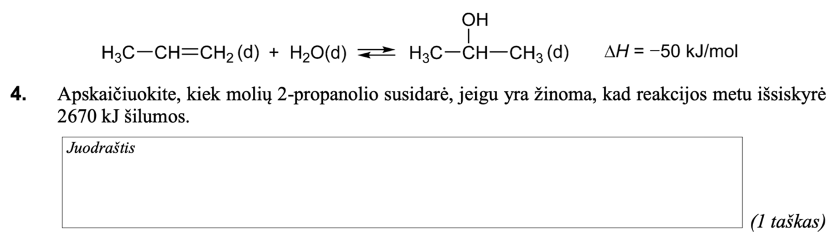

(Ats. 53,4 mol)

Reakcijos standartinės entalpijos skaičiavimas, panaudojant junginių standartines susidarymo entalpijas ΔHf

1. Apskaičiuoti reakcijos standartinės entalpijos pokytį:

4NH3(d) + 5O2(d) → 4NO(d) + 6H2O(d)

Jei žinomos junginių susidarymo standartinės entalpijos:

ΔHf(NH3(d)) = –46 kJ/mol; ΔHf(NO(d)) = +90 kJ/mol; ΔHf(H2O(d)) = –242 kJ/mol.

Sprendimas:

$$∆H_{r}=\sum{4∙∆H_{f}\left(NO\left(d\right)\right)+6∙∆H_{f}\left(H_{2}O\left(d\right)\right) – \sum{4∙∆H_{f}\left({NH}_{3}(d)\right)+5∙∆H_{f}\left(O_{2}(d)\right) }}=$$

$$= \left(4∙90+6∙\left(–242\right)\right) – \left(4∙\left(–46\right)+5∙0\right)=\left(360 –1452\right) – \left(–184\right) = –1092+184=$$

$$= –908 kJ/mol$$

Ats. ΔHr = –908 kJ/mol.

2. Apskaičiuoti etino C2H2(d) standartinę susidarymo entalpiją, pasinaudojant pateiktais duomenimis.

C2H2(d) + 2H2(d) → C2H6(d), ΔHr = –311 kJ/mol.

ΔHf(C2H6(d)) = –85 kJ/mol

Sprendimas:

Ats. ΔHf(C2H2(d)) = +226 kJ/mol

Heso dėsnio taikymas

1. Panaudojant pateiktas termochemines reakcijų lygtis, apskaičiuoti C6H6(s) → C6H6(d) reakcijos standartinės entalpijos pokytį.

2C6H6(s) + 15O2(d) → 12CO2(d) + 6H2O(s) ∆H1 = −6544 kJ/mol

2C6H6(d) + 15O2(d) → 12CO2(d) + 6H2O(s) ∆H2 = −6606 kJ/mol

(Ats. +31 kJ/mol)

2. Panaudojant pateiktas termochemines reakcijų lygtis, apskaičiuoti standartinės entalpijos pokytį reakcijai: C2H4(d) + H2O(d) → C2H5OH(s).

H2O(s) → H2O(d), ∆H1 = +44 kJ/mol

C2H5OH(s) + 3O2(d) → 2CO2(d) + 3H2O(s), ∆H2 = −1371 kJ/mol

C2H4(d) + 3O2(d) → 2CO2(d) + 2H2O(s), ∆H3 = −1409 kJ/mol

(Ats. –82 kJ/mol)

Skaičiavimai, panaudojant produktų energines vertes

**2020 m. pakartotinės sesijos VBE III dalies 4.1 klausimas**

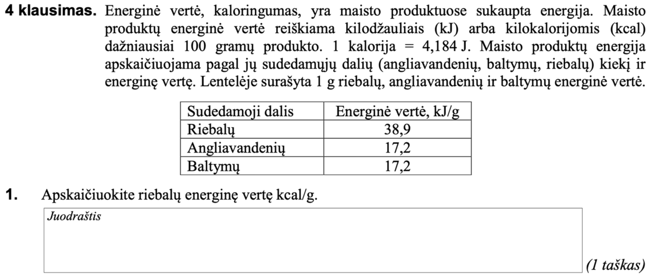

(Ats. 9,3 kcal/g)

**Užduotys, skirtos vertinimui ir įsivertinimui**

Reakcijos standartinės entalpijos sąsaja su medžiagų kiekiais

**2017 m. VBE III dalies 1.4 kl.**

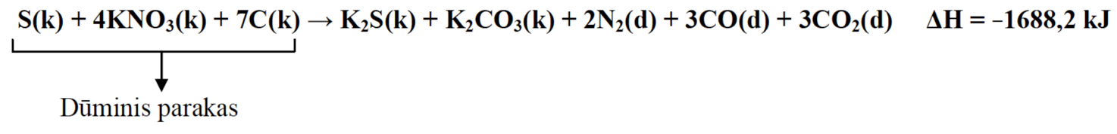

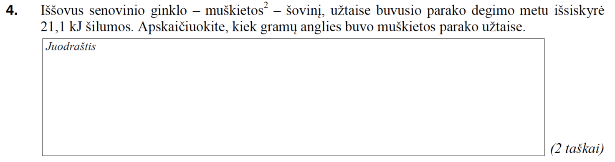

(Ats. 1,05 g)

**2021 m. VBE III dalies 6.2 kl.**

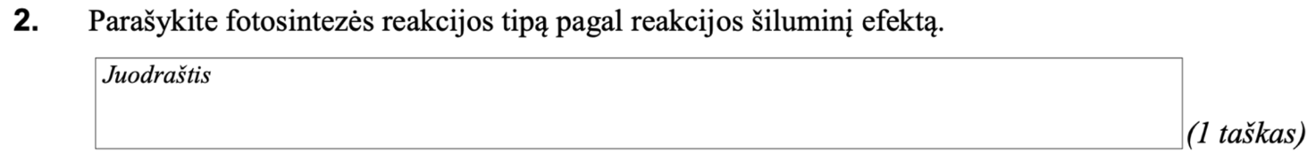

**2016 m. pakartotinės sesijos VBE III dalies 5.2 kl.**

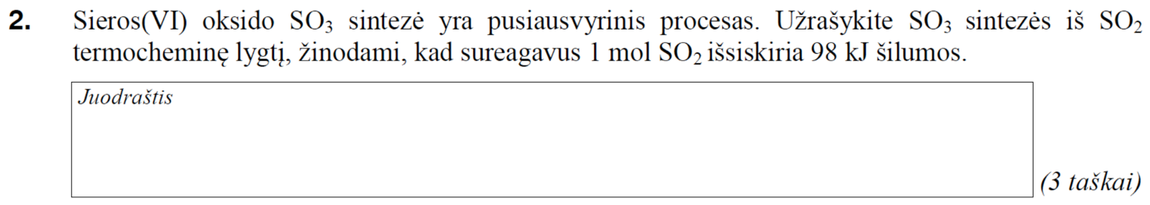

**2014 m. VBE III dalies 6.1 kl.**

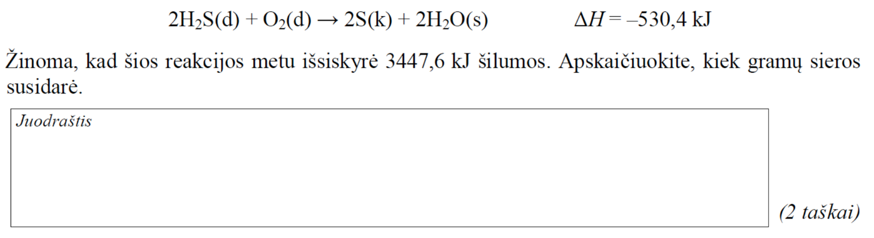

(Ats. 416 g)

Reakcijos standartinės entalpijos skaičiavimas, panaudojant junginių standartines susidarymo entalpijas ΔHf

1. Apskaičiuoti reakcijos standartinės entalpijos pokytį:

S2Cl2(s) + Cl2(d) → 2SCl2(d)

Jei žinomos junginių susidarymo standartinės entalpijos:

ΔHf(S2Cl2(s)) = –59 kJ/mol; ΔHf(SCl2(d)) = –20 kJ/mol.

(Ats. +19 kJ/mol)

2. Apskaičiuoti reakcijos standartinės entalpijos pokytį:

4BCl3(s) + 3SF4(d) → 4BF3(d) + 3SCl2(d) + 3Cl2(d)

Jei žinomos junginių susidarymo standartinės entalpijos:

ΔHf(BCl3(s)) = –427 kJ/mol; ΔHf(SF4(d)) = –775 kJ/mol; ΔHf(BF3(d)) = –1137 kJ/mol; ΔHf(SCl2(d)) = –20 kJ/mol.

(Ats. –575 kJ/mol)

3. Apskaičiuoti azoto dioksido NO2(d) standartinę susidarymo entalpiją, pasinaudojant pateiktais duomenimis.

2Pb(NO3)2(k) → 4NO2(d) + 2PbO(k) + O2(d), ∆H = +602 kJ/mol

ΔHf(Pb(NO3)2(k)) = –452 kJ/mol; ΔHf(PbO(k)) = –217 kJ/mol.

(Ats. +33 kJ/mol)

Heso dėsnio taikymas

1. Panaudojant pateiktas termochemines reakcijų lygtis, apskaičiuoti H2O(s) → H2O(d) reakcijos standartinės entalpijos pokytį.

2H2(d) + O2(d) → 2H2O(s), ∆H1 = −572 kJ/mol

2H2(d) + O2(d) → 2H2O(d), ∆H2 = −484 kJ/mol

(Ats. +44 kJ/mol)

2. Panaudojant pateiktas termochemines reakcijų lygtis, apskaičiuoti standartinės entalpijos pokytį reakcijai: C2H2(d) + 2H2(d) → C2H6(d).

2C2H2(d) + 5O2(d) → 4CO2(d) + 2H2O(s), ∆H1 = –2600 kJ/mol

2H2(d) + O2(d) → 2H2O(s), ∆H2 = −572 kJ/mol

2C2H6(d) + 7O2(d) → 4CO2(d) + 6H2O(s), ∆H3 = −3120 kJ/mol

(Ats. –312 kJ/mol)

Skaičiavimai, panaudojant produktų energines vertes

**2024 m. pavyzdinės VBE I dalies 4 klausimas**

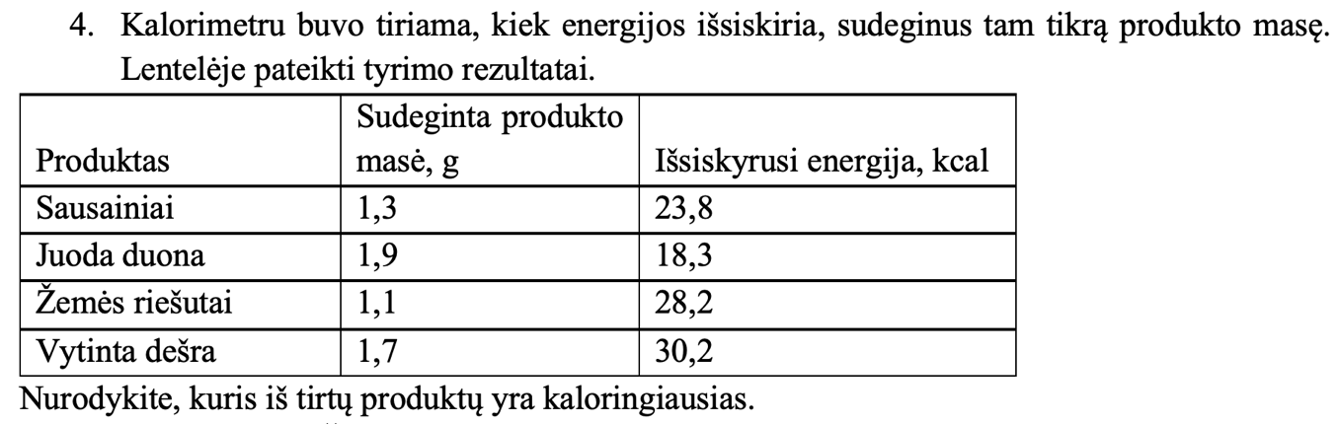

**2020 m. pakartotinės sesijos VBE III dalies 4.2 klausimas**

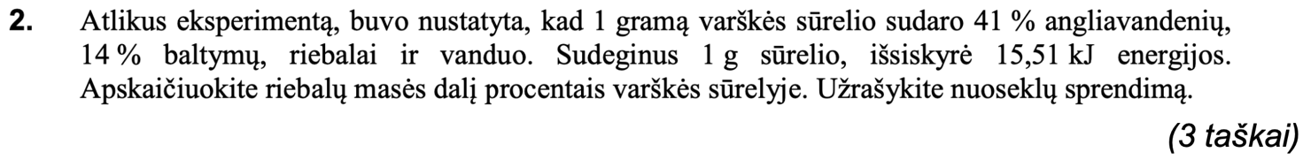

(Ats. 15 %)

**Namų darbai (jei reikia, nurodykite, kokius namų darbus mokiniai turėtų atlikti)**

**1 užduotis**

**2016 m. pakartotinės sesijos VBE I dalies 26 klausimas**

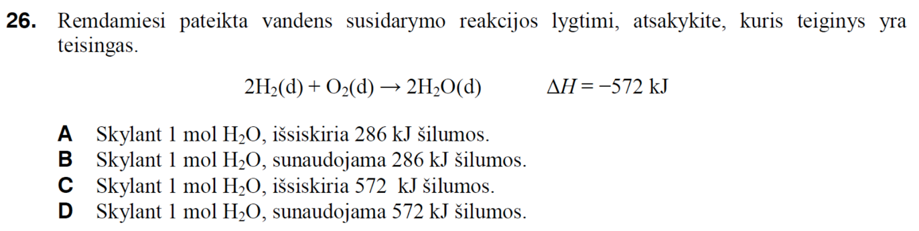

(Ats. B)

**2 užduotis**

Panaudojant pateiktas termochemines reakcijų lygtis, apskaičiuoti standartinės entalpijos pokytį reakcijai: ClF3(d) + F2(d) → ClF5(d).

Cl2(d) + 3F2(d) → 2ClF3(d), ∆H1 = −328 kJ/mol

Cl2(d) + 5F2(d) → 2ClF5(d), ∆H2 = −510 kJ/mol

(Ats. –91 kJ/mol)

**3 užduotis**

**2024 m. pavyzdinės VBE II dalies 8 klausimas**

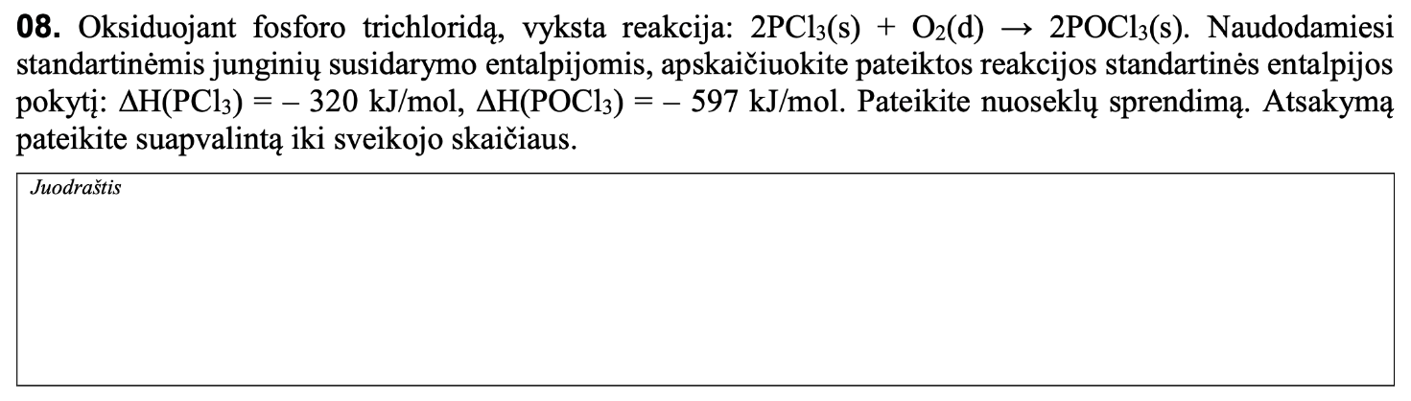

(Ats. –554 kJ/mol)

**Siūloma papildoma medžiaga / literatūra / skaitmeninės mokymo priemonės (SMP)**

VBE užduotys: https://www.nsa.smm.lt/egzaminai-ir-pasiekimu-patikrinimai/brandos-egzaminai/egzaminu-uzduotys/

**Reikalingi materialiniai ir technologiniai ištekliai**

Lenta su projektoriumi.

Druskos rūgšties tirpalas (10–15 %), soda, cinko granulės, mėgintuvėlis, kūginė kolba demonstraciniams bandymams.

Parengė mokytojas metodininkas Romanas Voronovič